《安全评价报告信息公布表》
机构名称 | 重庆市安全生产科学研究有限公司 |  |  |  |  |  | 资质证号 |  |  | APJ-（渝）-001
委托单位 | 务川自治县浞水镇长江村建筑用灰岩矿山
项目名称 | 务川自治县浞水镇长江村建筑用灰岩矿山现状评价
项目类别 | □预评价 ☑现状评价 □验收评价 □其他
所属业务类别 |  | 金属、非金属矿及其他矿采选业
安全评价过程控制情况
安全评价项目管理 | 项目组组长 |  |  |  | 技术负责人 |  |  |  |  |  | 过程控制负责人
安全评价项目管理 | 陈红旭 |  |  |  | 唐元杰 |  |  |  |  |  | 冯 皓
编制过程 | 报告编制人 |  |  | 报告提交日期 |  |  |  | 报告审核人 |  |  |  | 报告审批人
编制过程 | 王艳飞 |  |  | 2023.5 |  |  |  | 唐元杰 |  |  |  | 徐茂
姓 名 | 认定专业 |  | 安全评价师从业识别卡/证书编号 |  |  |  |  | 注册安全工程师  注册证号 |  |  |  |  | 是否专职
陈红旭 | 机械相关专业 |  | 041366 |  |  |  |  | - |  |  |  |  | 是
田祖伟 | 安全专业相关内容 |  | 030719 |  |  |  |  | 55180193956 |  |  |  |  | 是
王艳飞 | 采矿工程专业 |  | 036304 |  |  |  |  | - |  |  |  |  | 是
吴子科 | 水工专业相关内容 |  | 023846 |  |  |  |  | 55180193792 |  |  |  |  | 是
黄义旭 | 地质专业相关内容 |  | 040714 |  |  |  |  | - |  |  |  |  | 是
王永辉 | 电气专业相关内容 |  | 034150 |  |  |  |  | - |  |  |  |  | 是
孙文豪 | 通风专业相关内容 |  | 037349 |  |  |  |  | - |  |  |  |  | 是
项目简介 | 务川自治县晨晖建材有限公司务川自治县浞水镇长江村建筑用灰岩矿山于2019年9月取得由务川仡佬族苗族自治县自然资源局颁发的采矿许可证，采矿许可证号：C5203262018107130146932；采矿权人：务川自治县晨晖建材有限公司；开采矿种：建筑石料用灰岩；开采方式：露天开采；生产规模：50万吨/年；矿区范围由4个拐点坐标圈定；矿区面积：0.0504km²；开采深度：+963.0m～+890.0m；有效期限：2019年9月至2023年11月。  矿山委托贵州昊华工程技术有限公司2019年9月编制《务川自治县浞水镇长江村建筑用灰岩矿山（扩建）开采方案设计》和《务川自治县浞水镇长江村建筑用灰岩矿山（扩建）安全设施设计》，矿山按照批复设施设计建设完成后委托重庆市安全生产科学研究有限公司2020年5月编制了《务川自治县浞水镇长江村建筑用灰岩矿山安全验收评价报告》，矿山于2020年7月13日取得遵义市应急管理局颁发的安全生产许可证，编号：（黔）FM安许证字[2020]C0027，有效期自2020年7月13日至2023年7月12日，矿山在生产过程中开拓运输公路发生了变化，矿山于2023年4月委托贵州永风矿山科技服务有限公司编制了《务川自治县浞水镇长江村建筑用灰岩矿山矿山开拓运输公路变更设计说明》并报送务川应急管理局备案。  现场勘查照片：  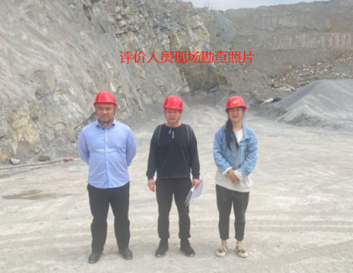
现场开展工作情况 | 勘验人员 |  | 勘验时间 |  |  | 勘验任务 |  |  | 勘验中的问题
现场开展工作情况 | 陈红旭 |  | 2023.4.23 |  |  | 现场指导
现场开展工作情况 | 王艳飞 |  | 2023.4.23 |  |  | 现场指导

